～2021年サンふじりんごのご案内～

時下ますますご清栄のこととお慶び申し上げます。平素は格別のご愛顧を賜り厚くお礼申し上げます。
さて、このたび2021年立科産りんご“サンふじ”のご注文についてご案内させていただきます。
ホテル契約農家による仕分けのもと、新鮮かつ美味しいりんごを皆さまへお届けいたします。5ｋｇ箱（11～１８玉入り）のみの受注・発送とさせていただきます。なお、玉のサイズ・個数のご指定はできかねますのでご了承ください。

5ｋｇ箱 1箱 5.000円（税込・送料込）
※北海道・九州・沖縄地方は追加送料400円

【ご注文について】
・ご注文依頼書をFAX、郵送、またはメールにてご送付ください。
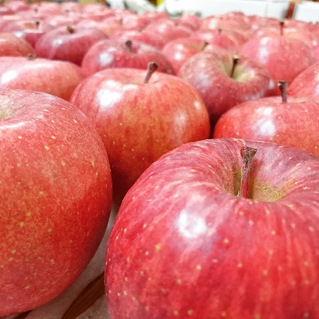
・受付は11月4日（木）までとさせていただきます。
・11月中旬より準備が整い次第、随時発送いたします。
・誠に勝手ながら、お届け日時のご指定はお受けいたしかねます。
・商品発送後に別便にてご依頼者様宛にご請求書を郵送いたします。
到着後、1週間以内にお振込みいただきますようお願い申し上げます。

コロシアム・イン・蓼科
ＴＥＬ：0267-55-6341 ＦＡＸ：0267-55-6817
E-Mail：info-colosseum@resto-ando.jp
〒384-2309 長野県北佐久郡立科町芦田八ケ野410-1

【ご注文依頼書】
お届け先①
お名前： 様 5ｋｇ箱： 箱
住所：〒

電話番号：

お届け先②
お名前： 様 5ｋｇ箱： 箱
住所：〒

電話番号：

ご依頼者様
お名前： 様 電話番号：
住所：〒

